MUSOKAN KENDO CLUB BOLOGNA
SEMINARIO DÌ IAIDO
CON
PETER WEST SENSEI
RENSHI NANNADAN

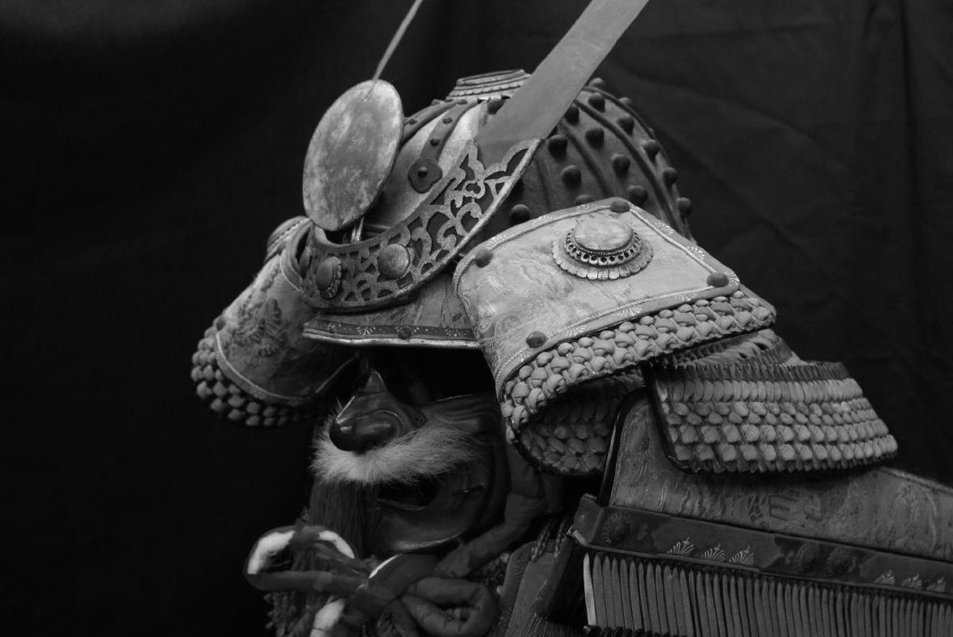

Il programma:
sabato 22 marzo 2014
dalle 10,00 alle 13.00 Iaido della Zen Nippon Kendo Renmei
dalle 14.30 alle 17.30 Iaido della Zen Nippon Kendo Renmei

domenica 23 marzo 2014
dalle 10,00 alle 13,00 Koryu (Muso Jikkiden Eishin Ryu)
dalle 14,30 alle 17.30 Koryu (Muso Jikkiden Eishin Ryu)

N.B.: A discrezione del maestro è possibile un cambiamento del programma per il Domenico

Costi: 1 giorno 30,00 €
2 giorni 50,00 €

Gli interessati sono pregati di comunicare la proprio presenza entro il 15 marzo2014
a Detlef Uedelhoven tel. 3471733982 mail udimiralex@libero.it

